Администрация МО «Усть-Коксинский район» информирует о возможности предоставления в аренду следующих земельных участков:
из категории земель сельскохозяйственного назначения, сроком на 49 лет:
- с условным номером 04:08:060701:22:ЗУ1, площадью 327000 кв.м., с местоположением: Российская Федерация, Республика Алтай, Усть-Коксинский район, Огневское сельское поселение, цель использования участка: сельскохозяйственное использование;
из категории земель населенных пунктов, для индивидуального жилищного строительства, сроком на 20 лет:
1) с местоположением: Республика Алтай, Усть-Коксинский район, п. Октябрьское, ул. Тихая, 2, площадью 2000 кв.м;
2) с местоположением: Республика Алтай, Усть-Коксинский район, п. Октябрьское, ул. Тихая, 4, площадью 2000 кв.м;
3) с местоположением: Республика Алтай, Усть-Коксинский район, п. Октябрьское, ул. Тихая, 6, площадью 2000 кв.м;
4) с местоположением: Республика Алтай, Усть-Коксинский район, п. Октябрьское, ул. Тихая, 8, площадью 2000 кв.м;
5) с местоположением: Республика Алтай, Усть-Коксинский район, п. Октябрьское, ул. Тихая, 10, площадью 2000 кв.м;
6) с местоположением: Республика Алтай, Усть-Коксинский район, п. Октябрьское, ул. Сельская, 1, площадью 2000 кв.м;
7) с местоположением: Республика Алтай, Усть-Коксинский район, п. Октябрьское, ул. Сельская, 3, площадью 2000 кв.м;
8) с местоположением: Республика Алтай, Усть-Коксинский район, п. Октябрьское, ул. Сельская, 5, площадью 2000 кв.м;
9) с местоположением: Республика Алтай, Усть-Коксинский район, с. Сугаш, ул. Кок-Томан, 3, площадью 2000 кв.м;
10) с местоположением: Республика Алтай, Усть-Коксинский район, с. Сугаш, ул. Кок-Томан, 4, площадью 2000 кв.м;
11) с местоположением: Республика Алтай, Усть-Коксинский район, с. Сугаш, ул. Камтыт, 3, площадью 2000 кв.м;
12) с местоположением: Республика Алтай, Усть-Коксинский район, с. Сугаш, ул. Камтыт, 5, площадью 2000 кв.м;
13) с местоположением: Республика Алтай, Усть-Коксинский район, п. Замульта, ул. Новая, 21Б, площадью 1059 кв.м.
Граждане (для пп.1- граждане или крестьянские (фермерские) хозяйства), заинтересованные в предоставлении вышеуказанных земельных участков для указанных целей, вправе в течение тридцати дней со дня опубликования настоящего извещения подавать в администрацию МО «Усть - Коксинский район» заявления о намерении участвовать в аукционе на право заключения договора аренды.
Заявления подаются в письменной форме заинтересованным лицом лично при наличии документа, удостоверяющего личность, либо уполномоченным представителем заявителя при наличии документа, подтверждающего права (полномочия) представителя, по адресу: Республика Алтай, Усть-Коксинский район, с. Усть-Кокса, ул. Харитошкина, д. 3. Дата окончания приема заявлений: 28.02.2022 г.
Со схемами расположения вышеуказанных земельных участков можно ознакомиться по адресу: с. Усть-Кокса, ул. Харитошкина, д. 6, в отделе архитектуры и земельных отношений Администрации МО «Усть-Коксинский район, с 09⁰⁰ до 17⁰⁰ часов, по следующим дням: понедельник, среда (приемные дни), а также на официальном сайте администрации МО «Усть-Коксинский район» http://altay-ust-koksa.ru/ и сайте https://torgi.gov.ru.»

п. Октябрьское ул. Тихая, 8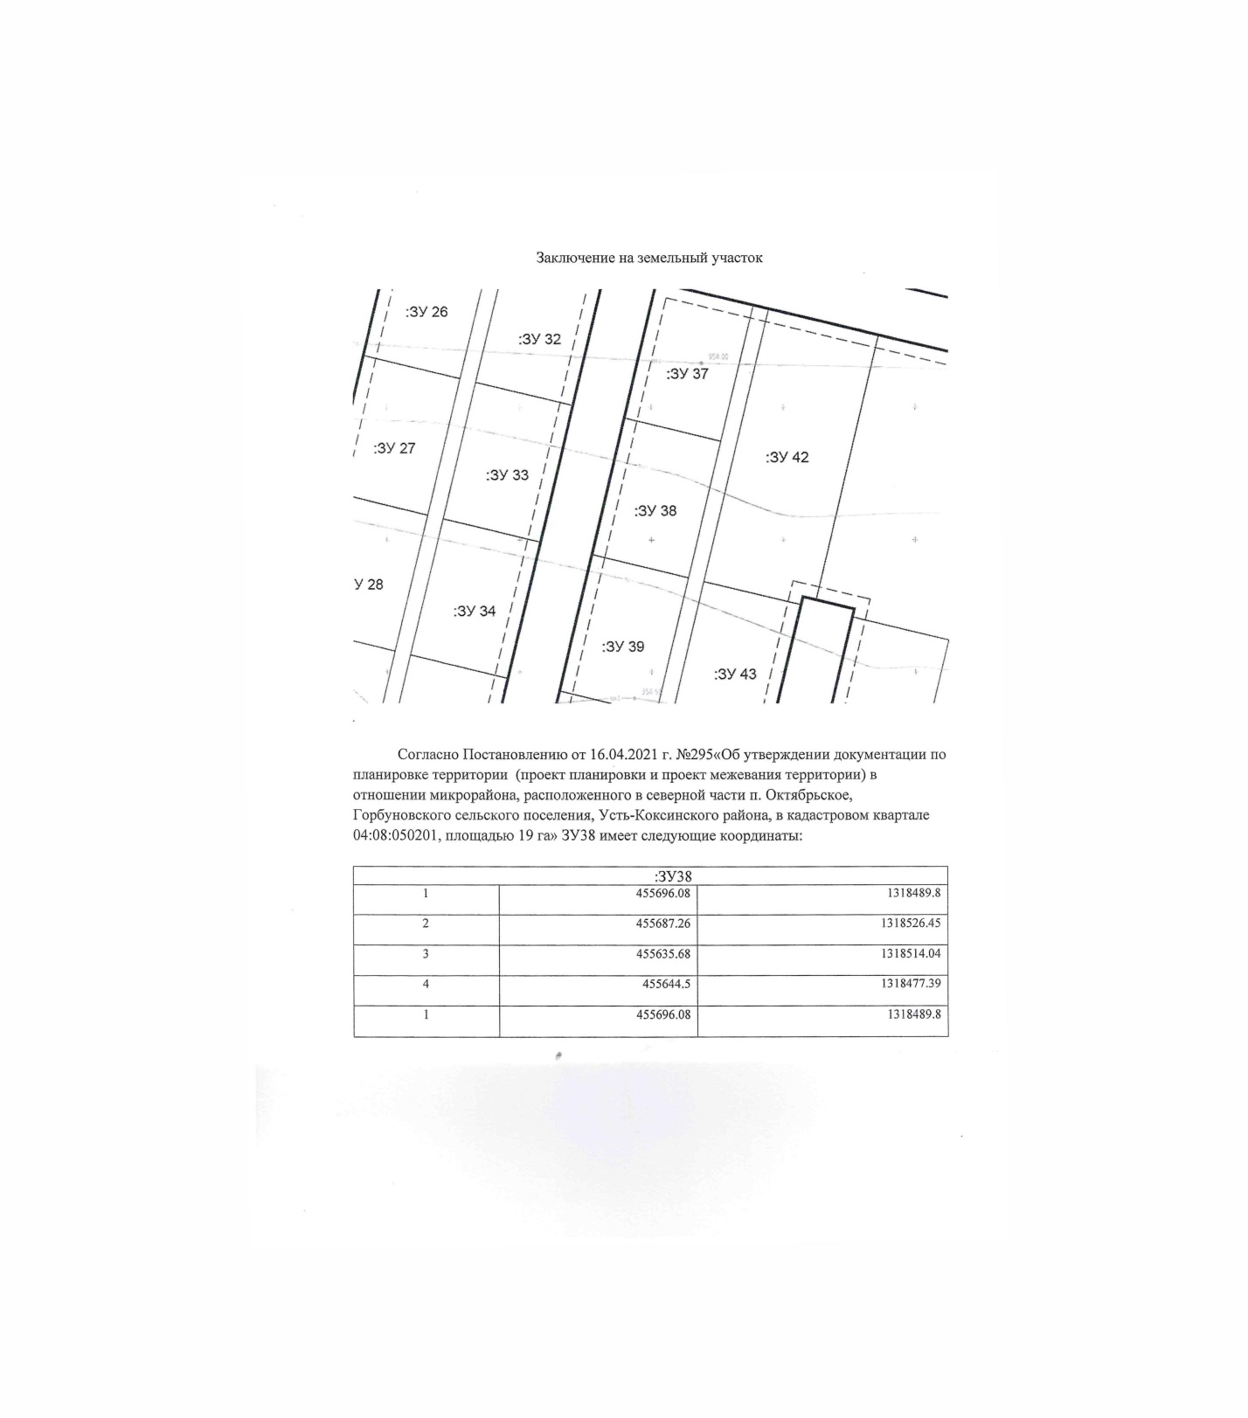
п. Октябрьсеое, ул. Тихая 10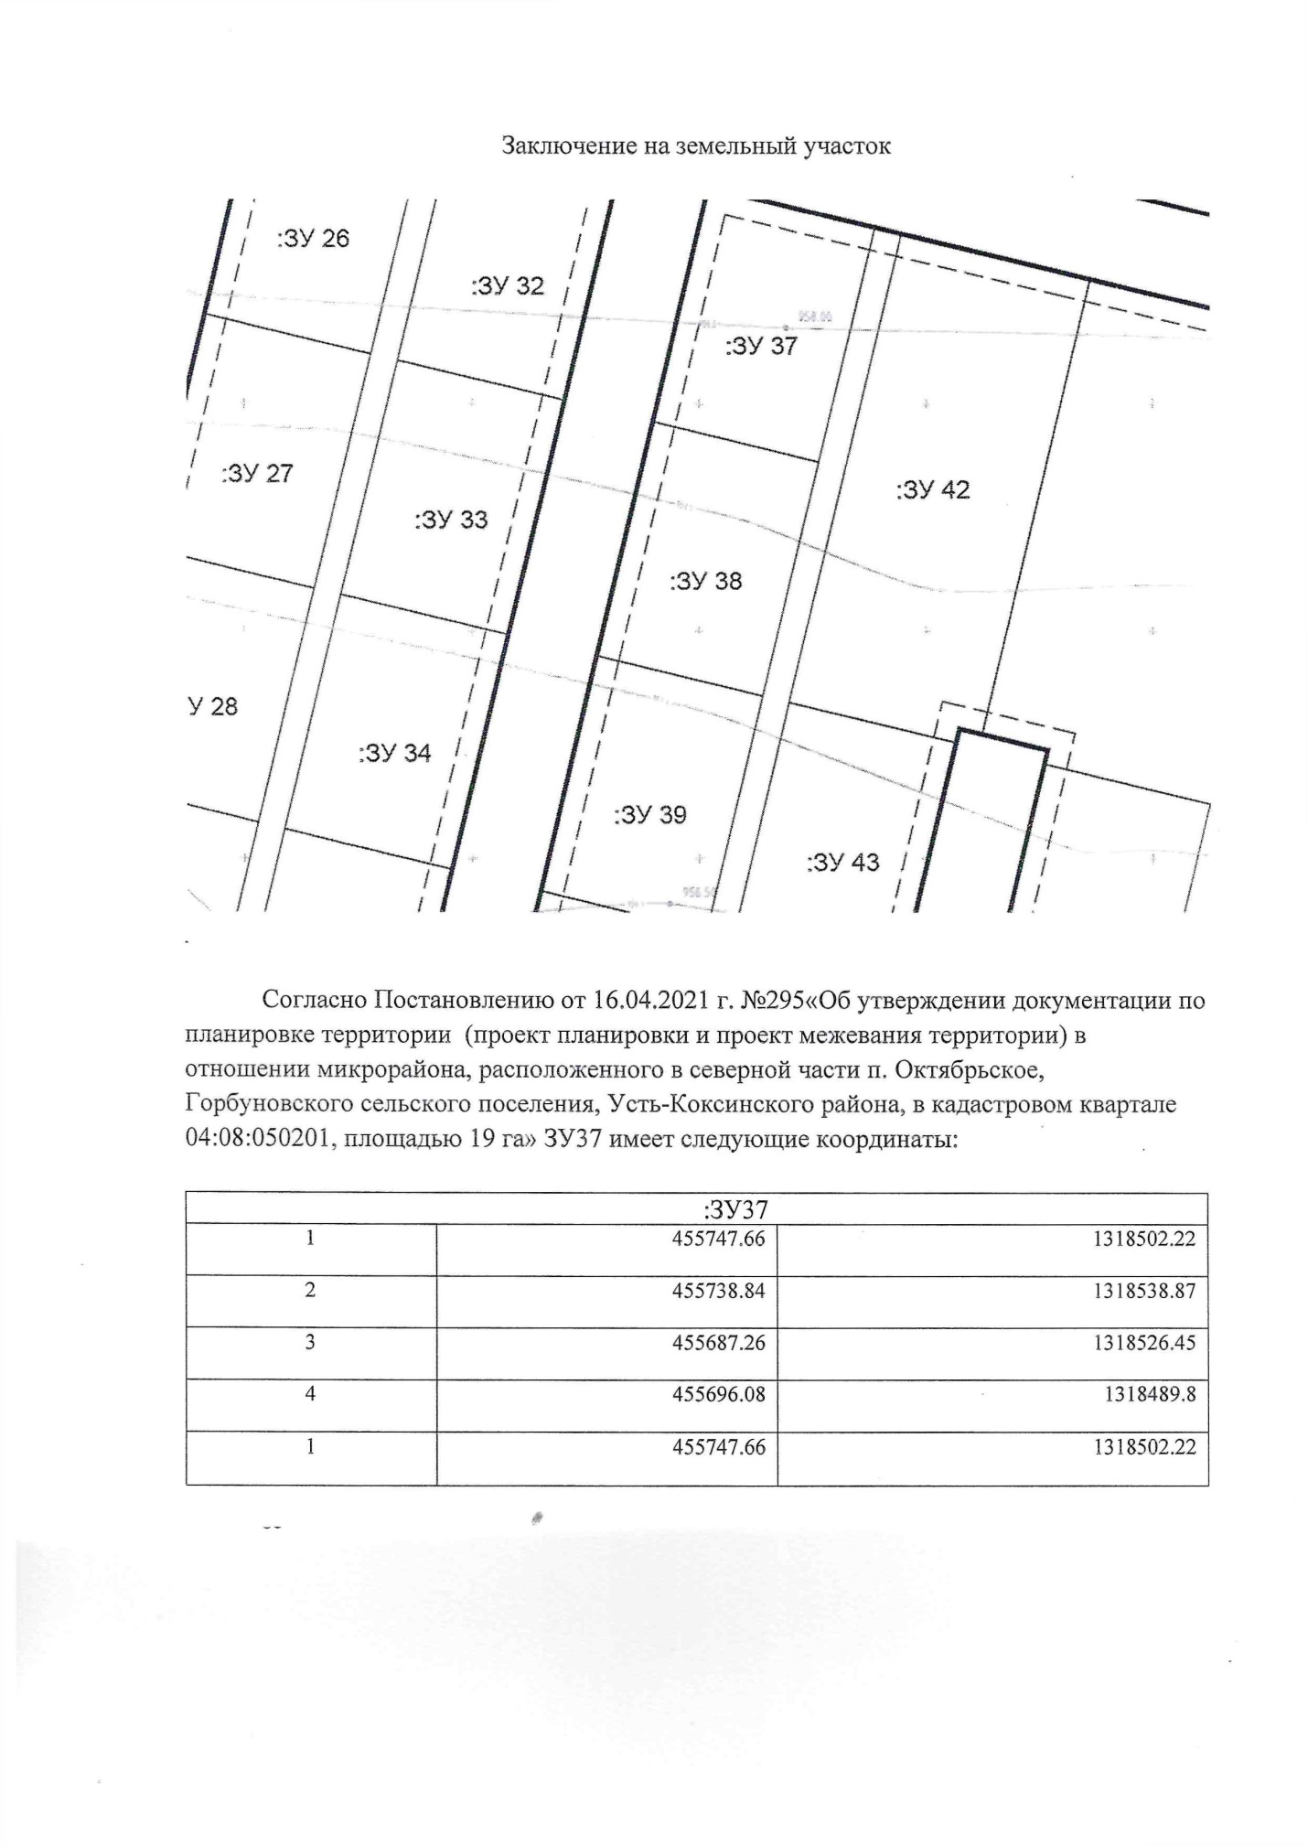
с. Сугаш, ул. Камтыт, 3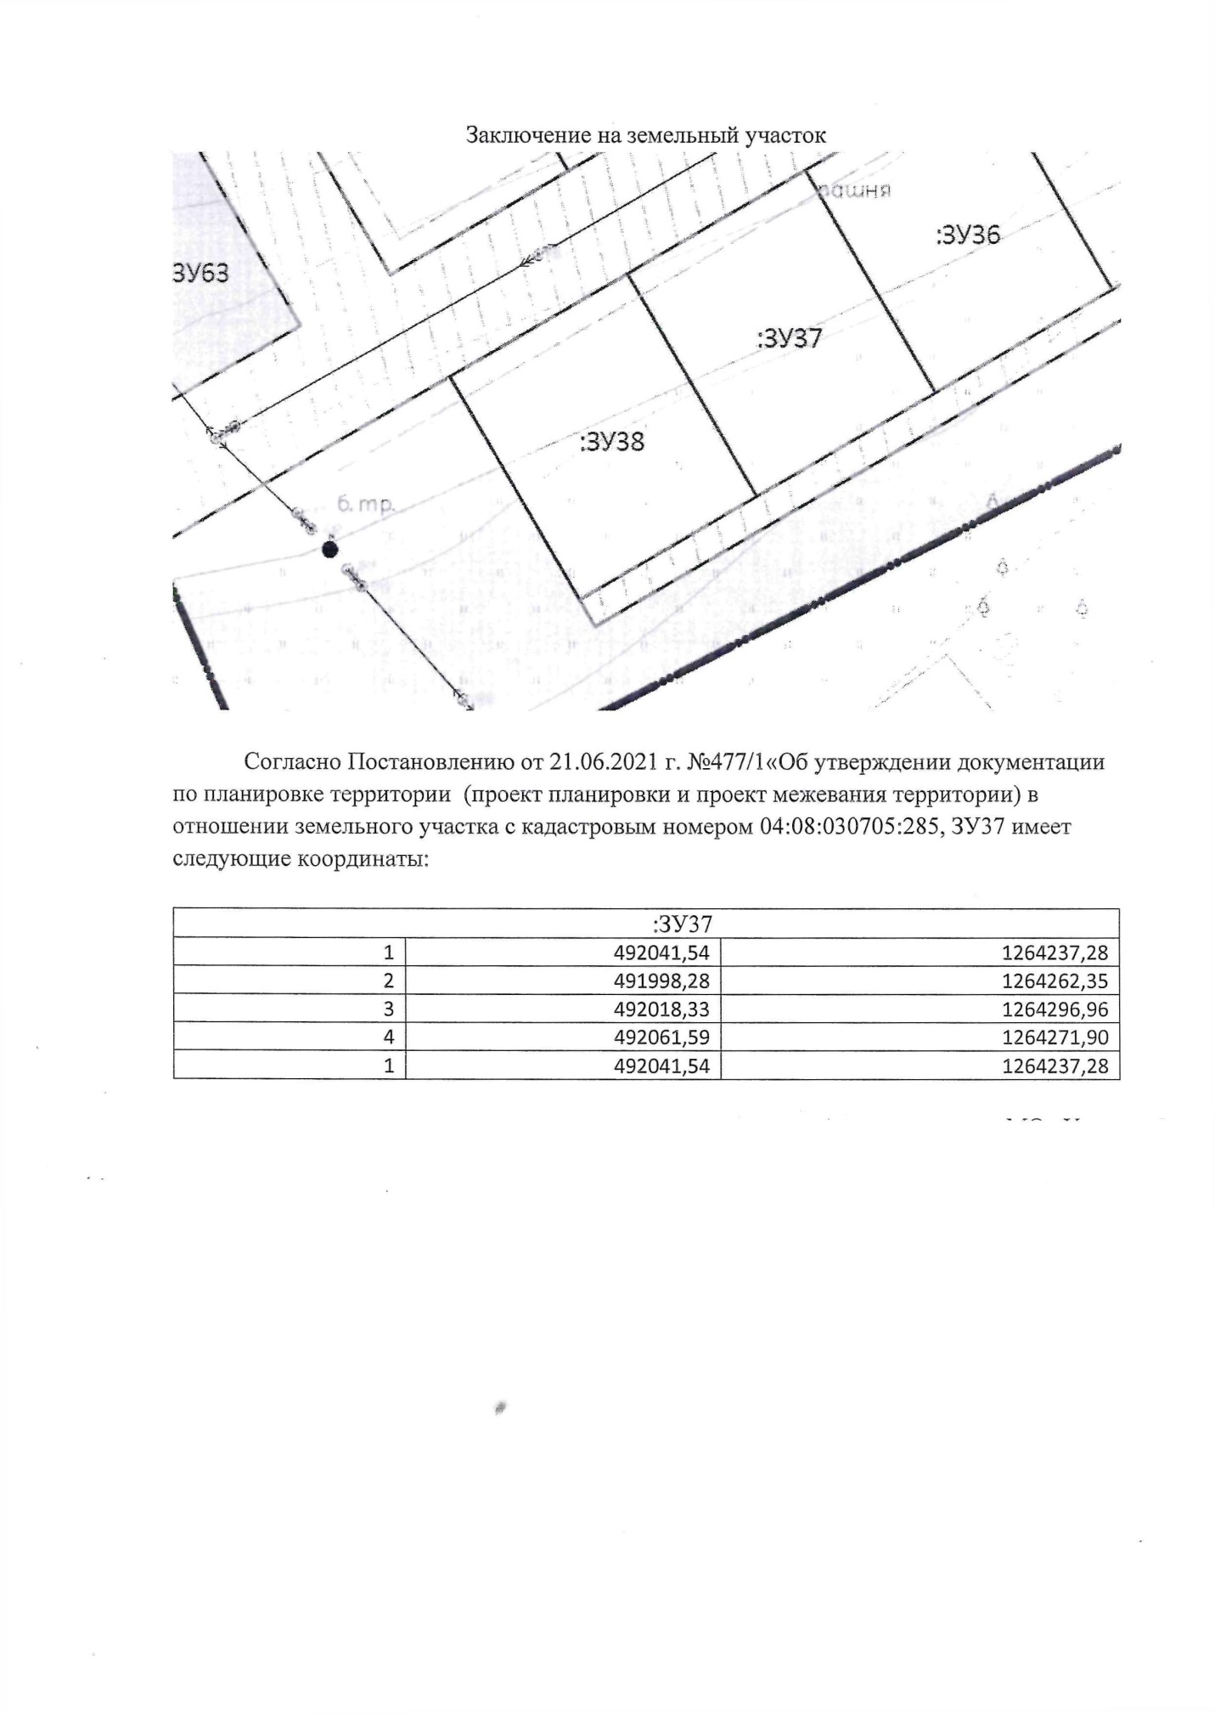
с. Сугаш, ул. Камтыт, 5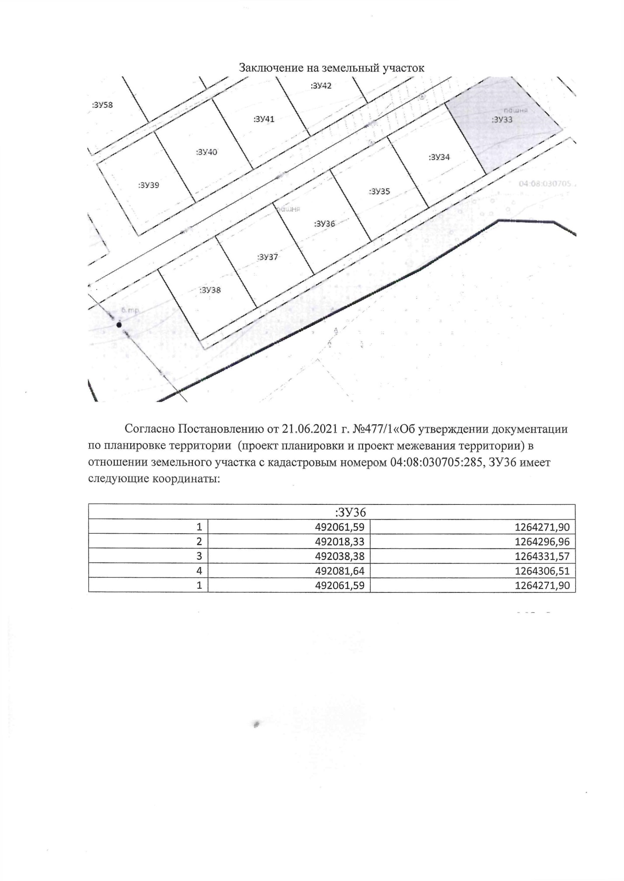
с. Сугаш ул. Кок-Томан, 3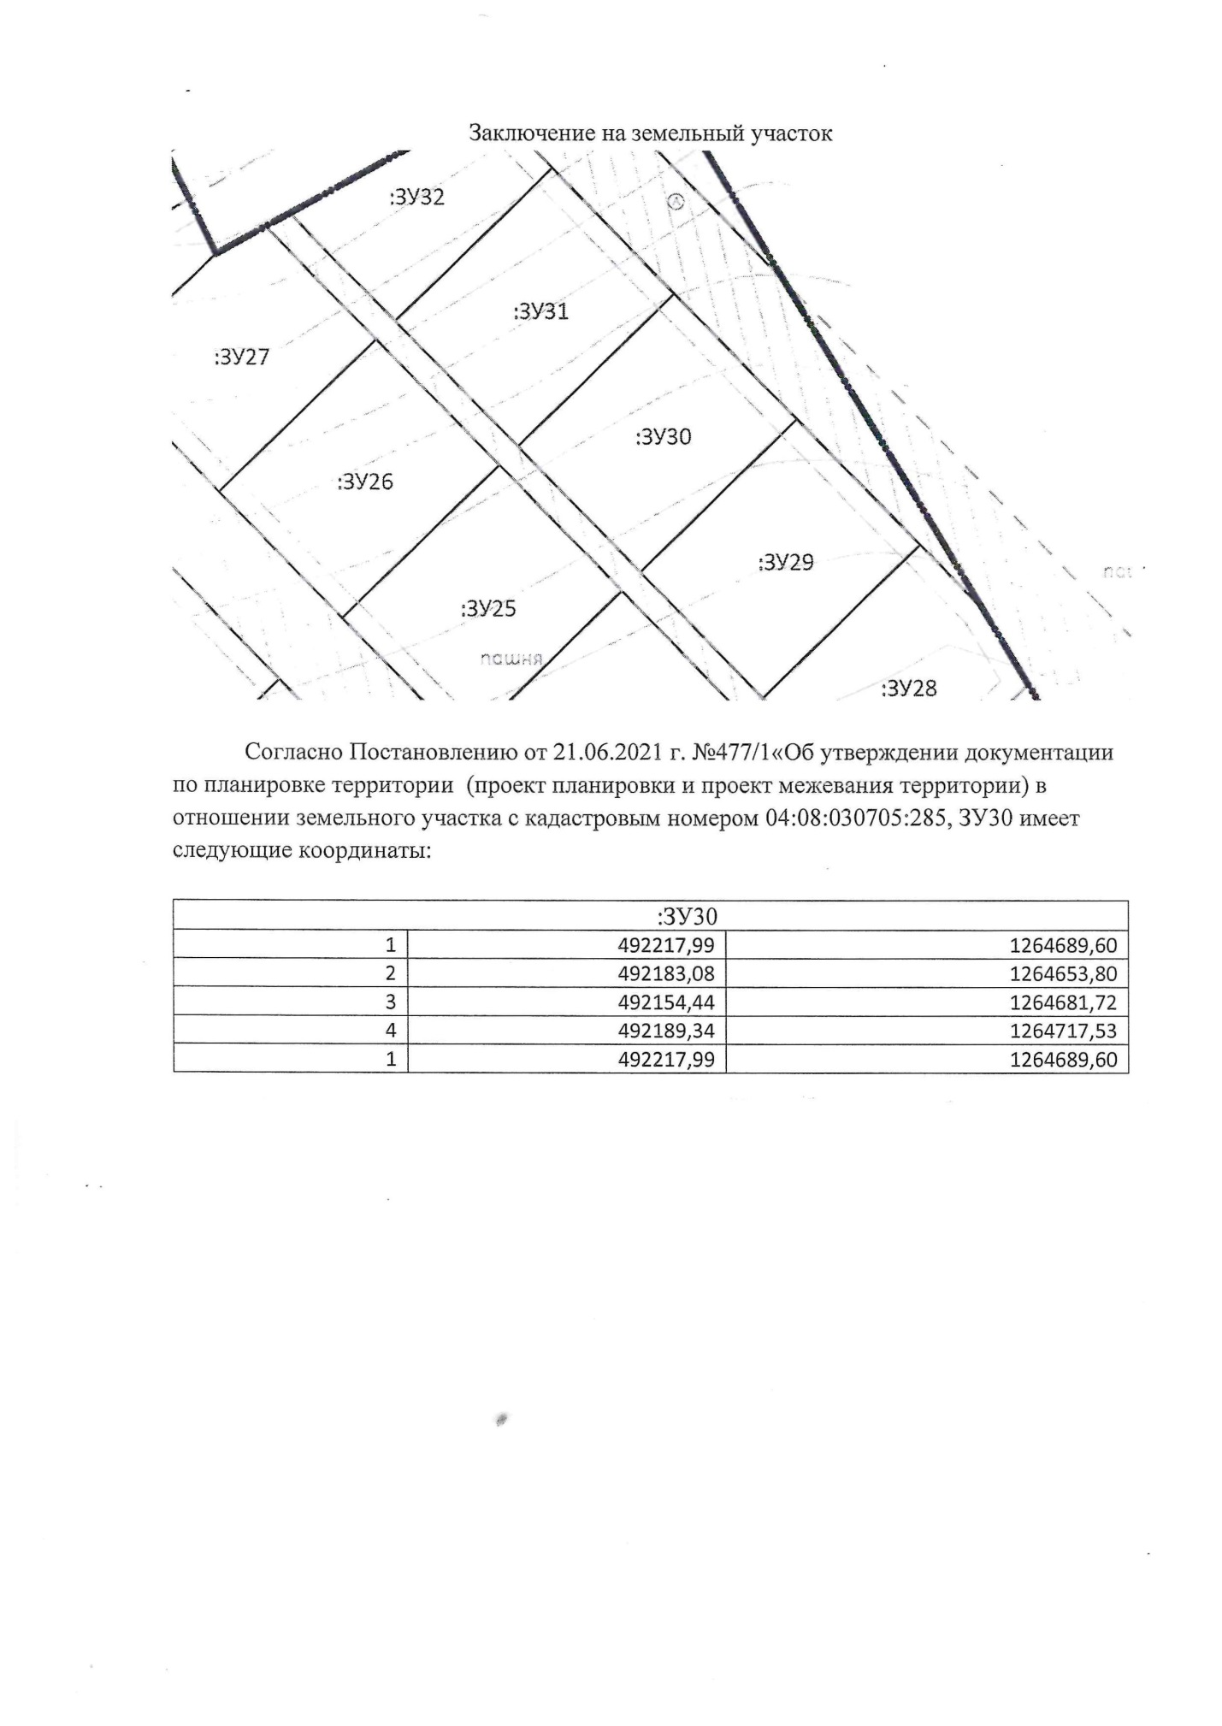
с. Сугаш ул. Кок-Томан, 4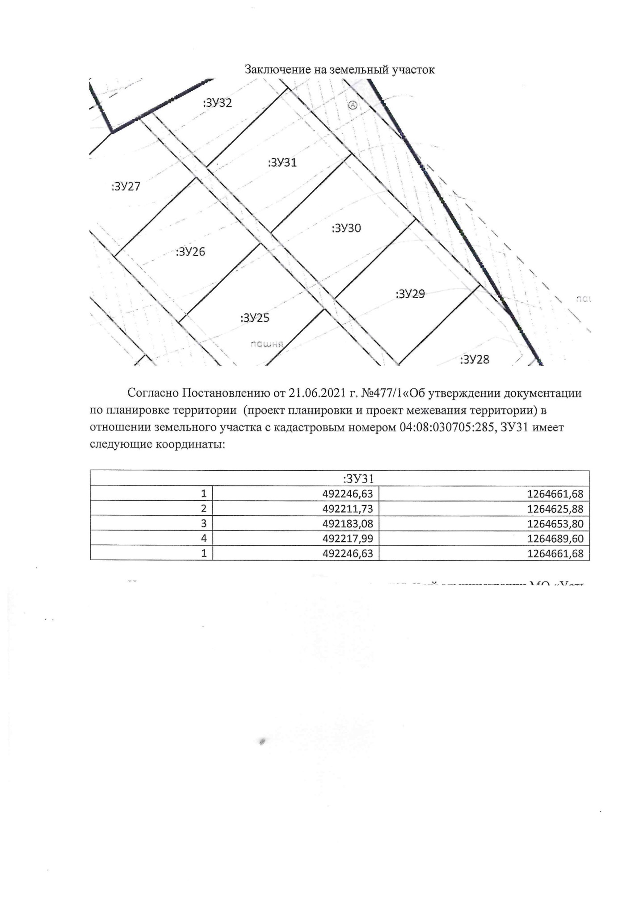
п. Октябрьсколе ул. Сельская 5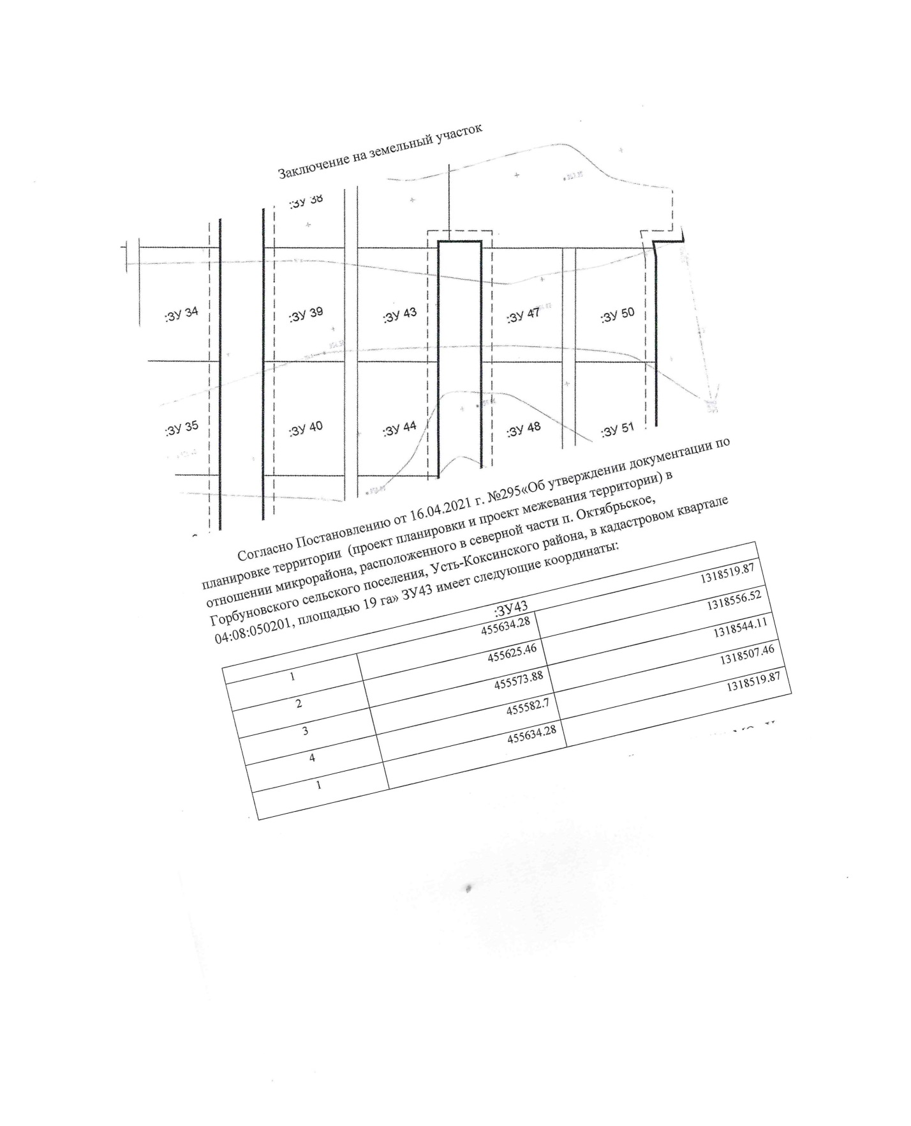
п. Октябрьское ул. Тихая 2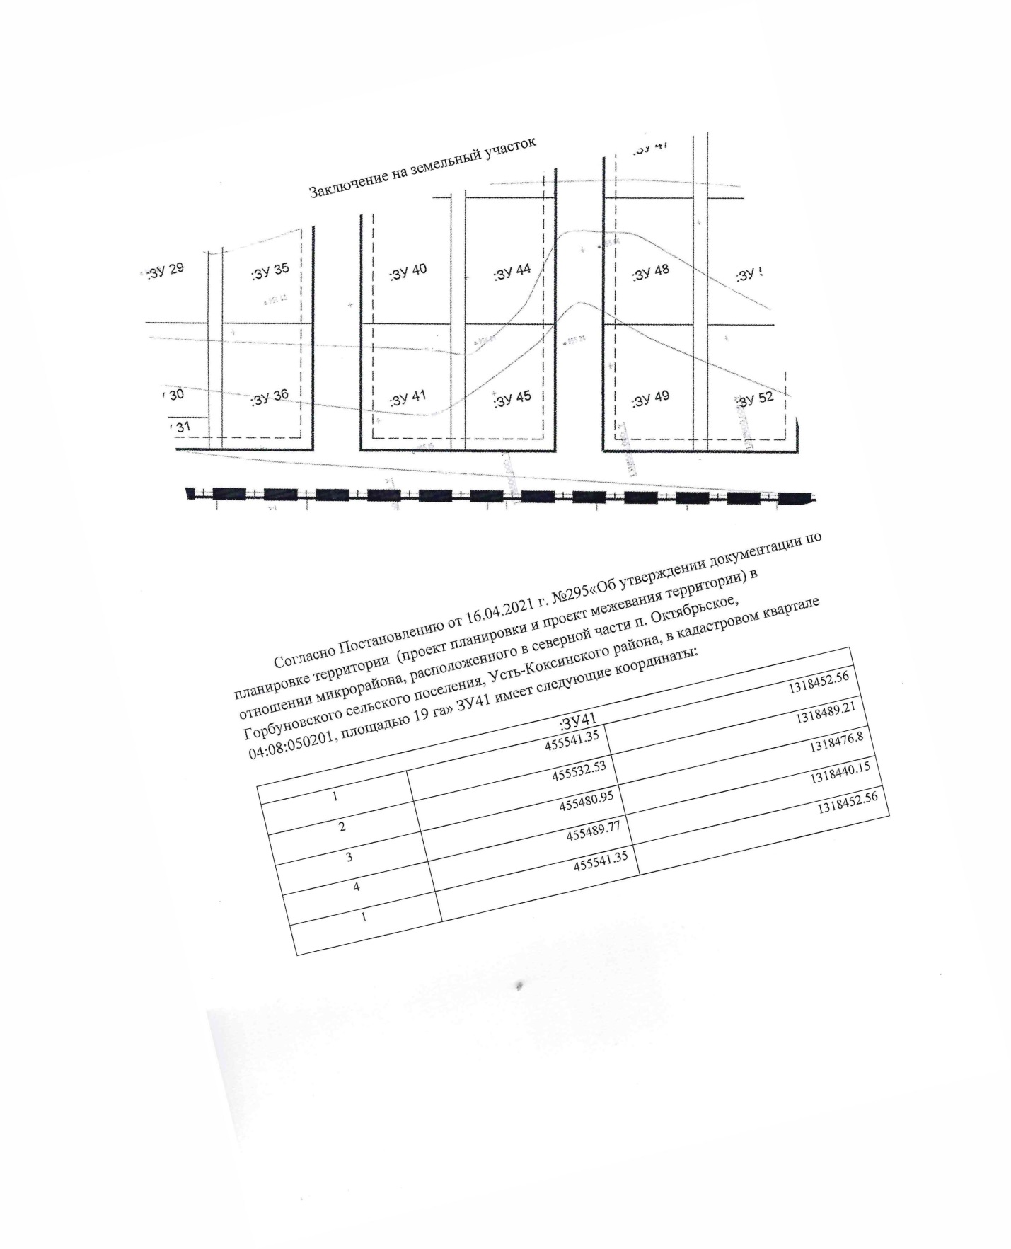
п. Октябрьское ул. Тихая 4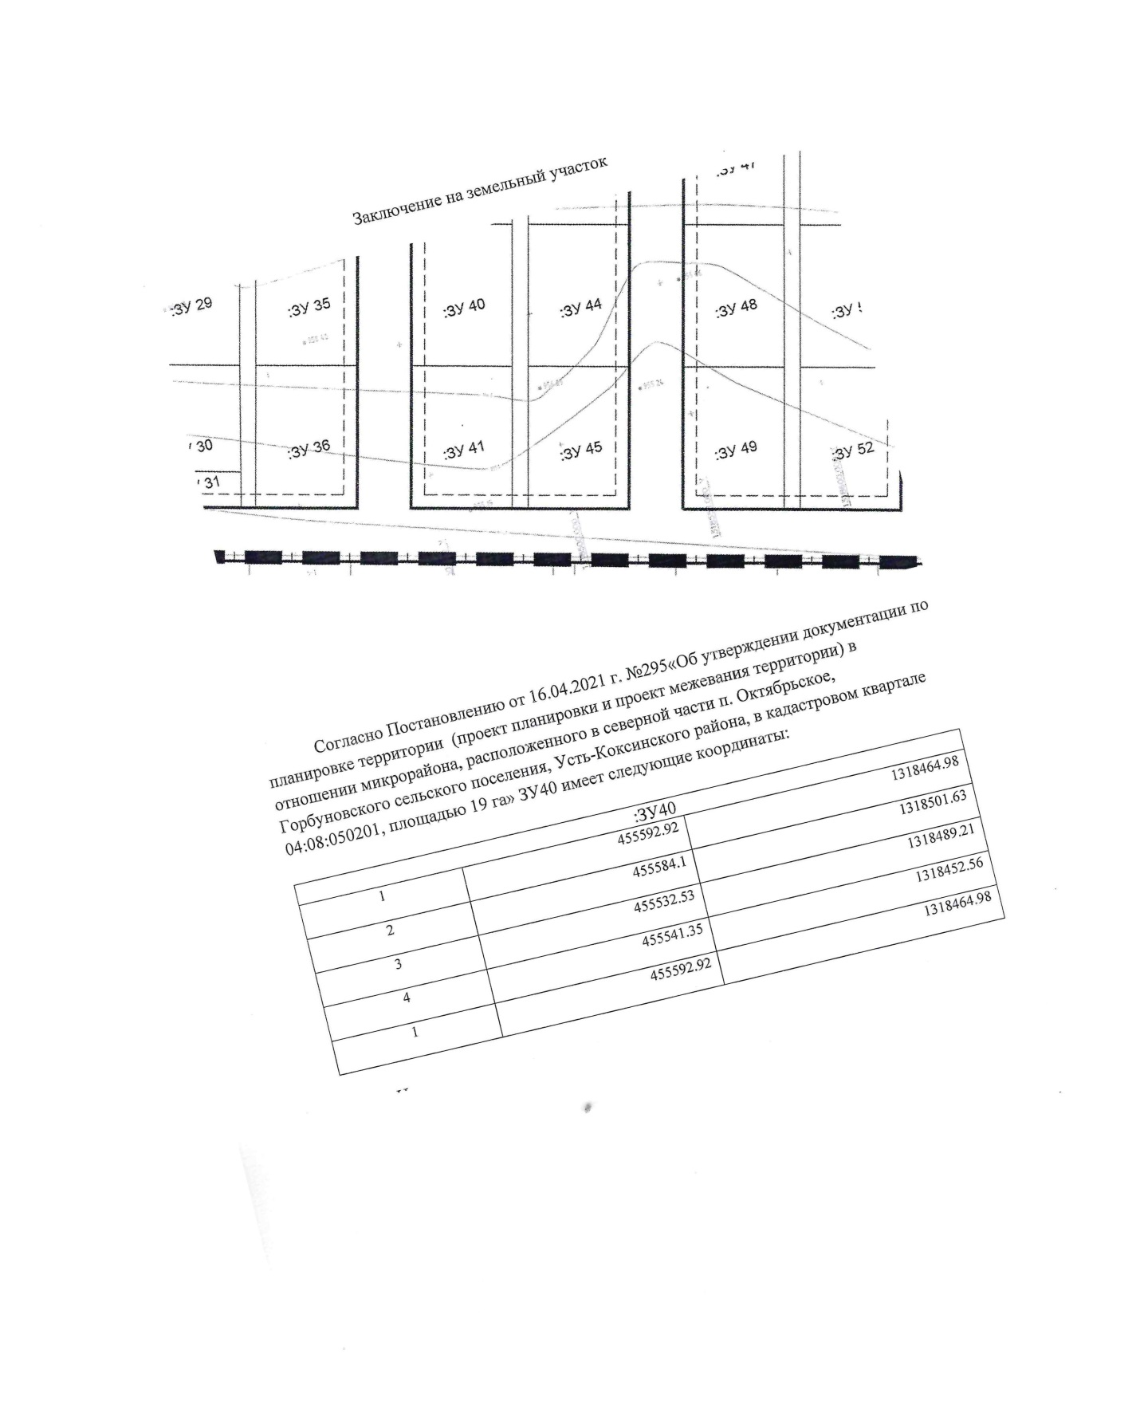
п. Октябрьское ул. Тихая 6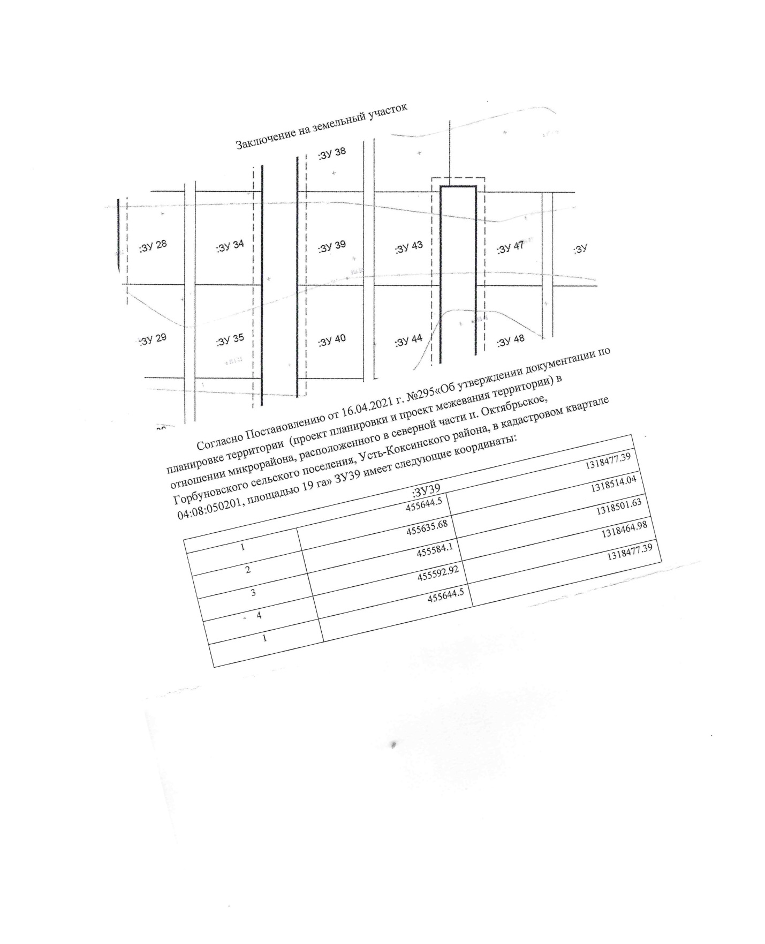
п. Замульта ул. Новая 21 Б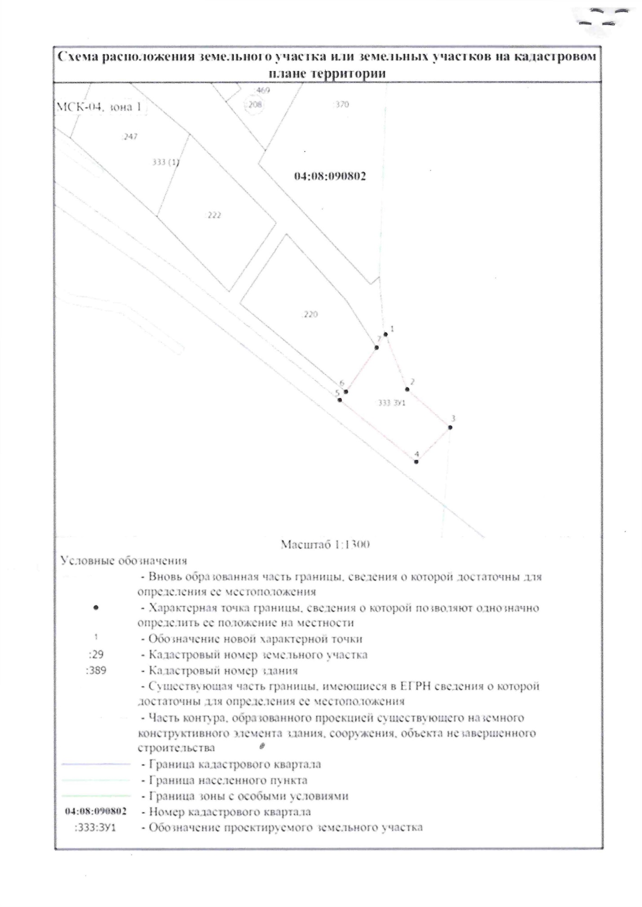
п. Октябрьское ул. Сельская 1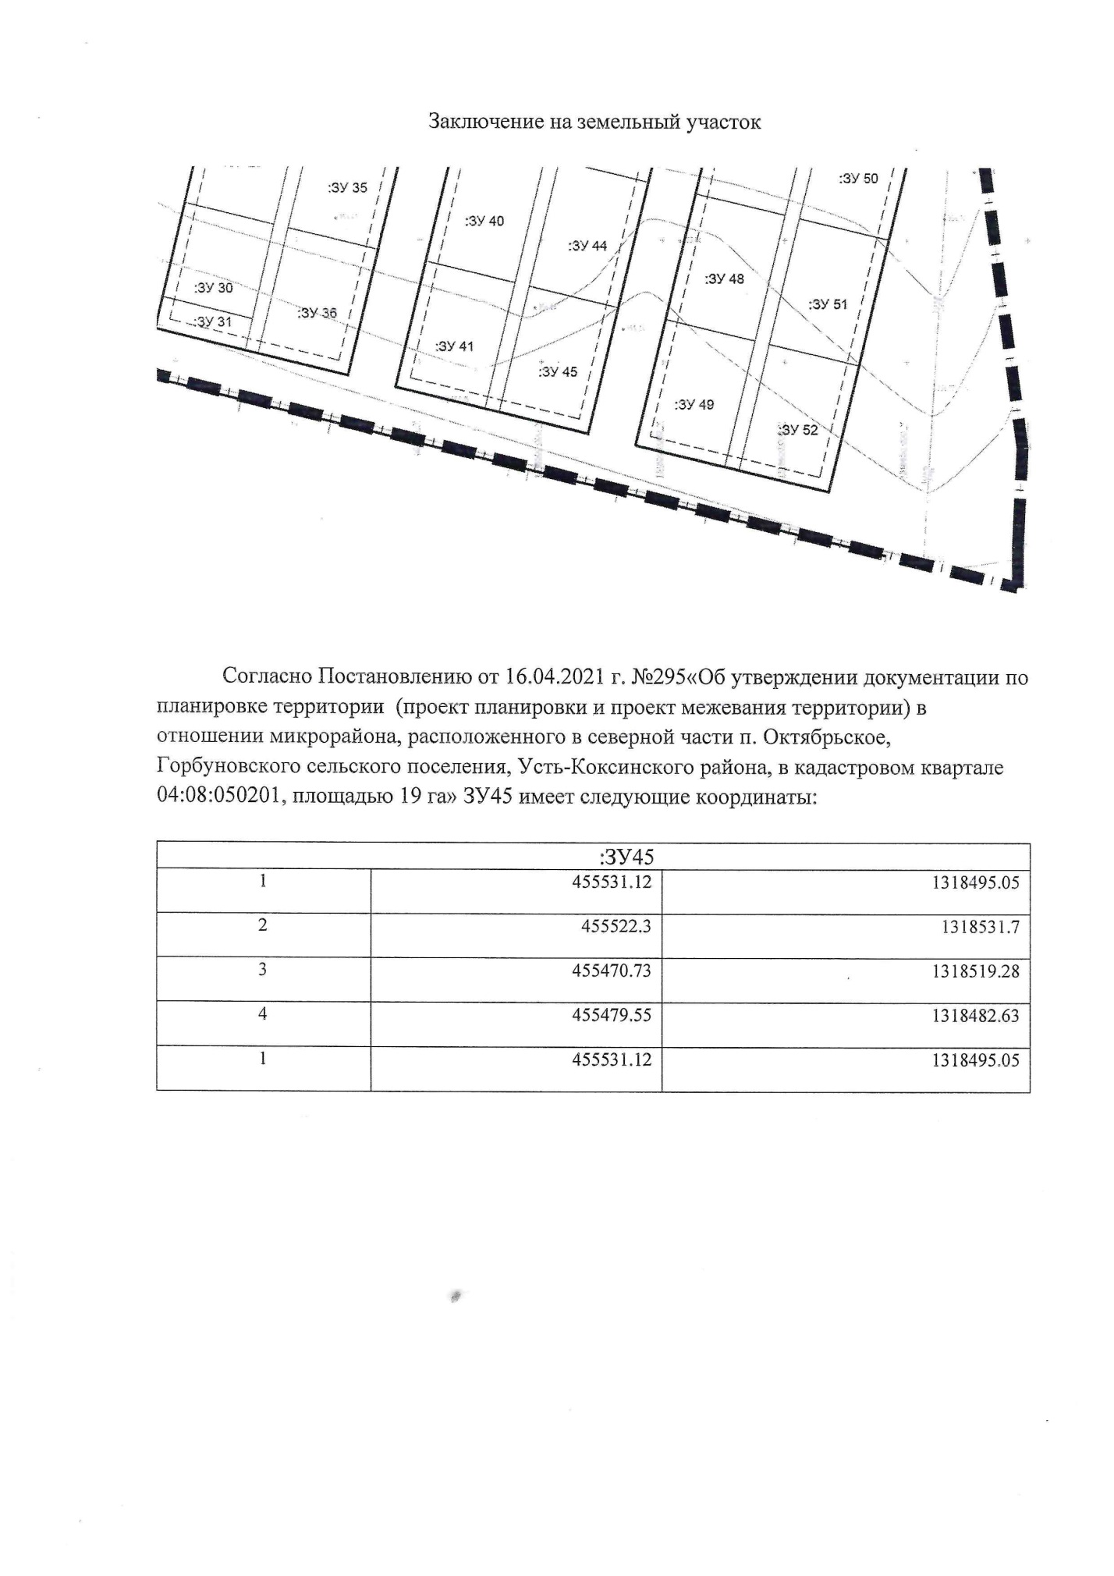п. Октябрьское ул. Сельская 3